Les étapes pour développer les photos
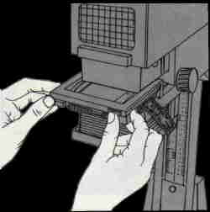
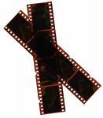

1) Mettre le négatif dans l’agrandisseur.

2) Allumer l'agrandisseur et mettre le cache lumière.
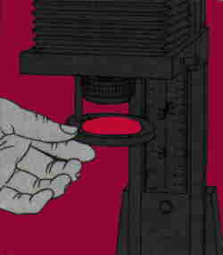
4) Eteindre la lumière et n’utiliser que l’ampoule rouge.

5) Sortir le papier.
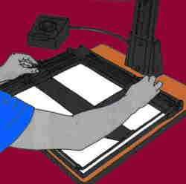
6) Placer le papier photo sur l'agrandisseur et régler le margeur .

7) Oter le cache lumière, allumer l'agrandisseur le temps voulu (quelques secondes).

8) Enlever le papier photo.

9) Le plonger dans le révélateur

10) Le rincer
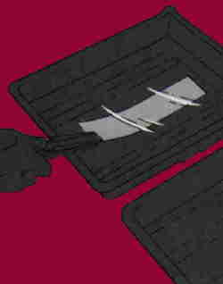
11) Le plonger dans le fixateur

12) Le rincer à nouveau

13) Accrocher la photo pour la faire sécher

